板凸肩叶片的分岔特性研究
李红影^{1,2} 谢里阳^{1 *}郭星辉²
（1.东北大学机械工程与自动化学院，辽宁 沈阳 110004；2.东北大学理学院应用力学研究所，辽宁 沈阳 110004.）
摘要：研究壳板凸肩叶片的静态和全局动态分岔。应用Donnell’s简化壳理论建立了壳板凸肩叶片的非线性振动微分方程，并考虑了几何非线性、阻尼、凸肩接触面正压力、摩擦力等因素。运用伽辽金方法对非线性振动微分方程离散化，应用平均法对离散后模态方程组进行解析分析，获得系统主共振情况下的平均方程和分岔方程。利用奇异性理论，得到了系统的转迁集和分岔图。通过研究平均方程的全局行为，得到了壳板凸肩叶片系统参数在各区域变化时系统周期解的变化过程及其具有的非线性动力学特性。研究壳板凸肩叶片的分岔特性可以为壳板凸肩叶片系统的动力学优化设计以及稳定性控制提供理论依据。
关键词：壳板凸肩叶片；非线性；摩擦；平均法；分岔
中图分类号：O322 文献标识码：A

引 言
一直以来，共振以及由此引起的疲劳损伤是导致回转机叶片失效的一个重要原因。为了抑制叶片振动，经常在叶片上设计凸肩或围带结构，利用凸肩或围带结构间的干摩擦能够有效地减小叶片振动幅值，增加叶片的高周疲劳寿命。但是凸肩干摩擦阻尼结构具有非线性特性，使得在求解凸肩叶片的动力学特性时遇到很大困难。许多学者使用有限元方法及实验方法来研究凸肩叶片的振动特性 ^{[1-5]}。
由于叶片结构及接触摩擦比较复杂，需要建立适当的模型来模拟凸肩叶片结构。Leissa 和Ewing ^{[6]}分析了梁模型叶片的精度及局限性。Dokainish 和Rawtani ^{[7]}将叶片简化为安装在旋转轮盘上的悬臂板，研究了其固有特性。Young-Jung Kee和Ji-Hwan Kim^{[8]} 将叶片简化成适当厚度开口圆柱壳，应用有限元方法分析了初始预扭旋转复合叶片的振动特性。Griffin^{[9]} 采用滞后弹簧的摩擦模型研究了缘板涡轮叶片的摩擦阻尼问题。Choi和Chou^{[10]}将凸肩简化为附加质量，分析了弹性支承下凸肩叶片的固有特性。Lim和Chung^{[11]}用弹簧模拟凸肩结构，分析了组合凸肩叶片系统的振动特性。洪杰^{[12]}对带凸肩平板叶片进行了试验研究。
随着高参数大容量机组的投入运行，研究叶片系统的稳定性与分岔等非线性动力学特性已成为现代力学中的重要课题。B.O. Al-Bedoor和A.A.Al-Qaisia^{[13]} 研究了在扭转激振力作用下旋转叶片弯曲振动的稳定性，分析了扭转激振力幅值、频率等因素对叶片弯曲振动稳定性的影响。Huang BW和Kuang JH^{[14]}分析了局部带有裂纹的叶轮的稳定性。王立刚等^{[15]}对叶片和转轴耦合振动系统的动力学行为进行了分析。文献[16]研究了Duffing方程的分岔特性。研究叶片系统的分岔现象可以为叶片系统的动力学优化设计提供理论依据。
凸肩叶片循环对称结构如图1，由周期循环对称理论可视一个叶片及其凸肩为一子结构，从而将问题简化为针对一个凸肩叶片的研究。本文将叶片简化为薄壁开口圆柱壳结构，将凸肩简化为弹簧系统。应用Donnell’s简化壳理论建立了壳板凸肩叶片的非线性振动方程，并考虑了几何非线性、凸肩接触面正压力、摩擦力以及阻尼等因素。首先运用伽辽金方法，将非线性振动微分方程离散化，然后应用平均法对两自由度壳板凸肩叶片系统的分岔行为进行了研究，揭示了壳板凸肩叶片系统各运动状态之间的相互联系。
收稿日期：2011.4.27 修订日期：
基金项目：创新团队发展计划(IRT0816)
1 壳板凸肩叶片的平均方程
本文将凸肩叶片简化成固定在叶片盘上的悬臂壳板，并把凸肩简化成弹簧，凸肩叶片子结构的简化模型及坐标系如图2所示。材料的弹性模量、泊松比、密度、厚度分别为、、、，弹簧的刚度系数分别为并通过实验数据^{[12]}求得，凸肩角度，凸肩接触面摩擦力，、凸肩接触面正压力。弹簧作用在点，激振力作用点幅值F，表达式为：
(1)
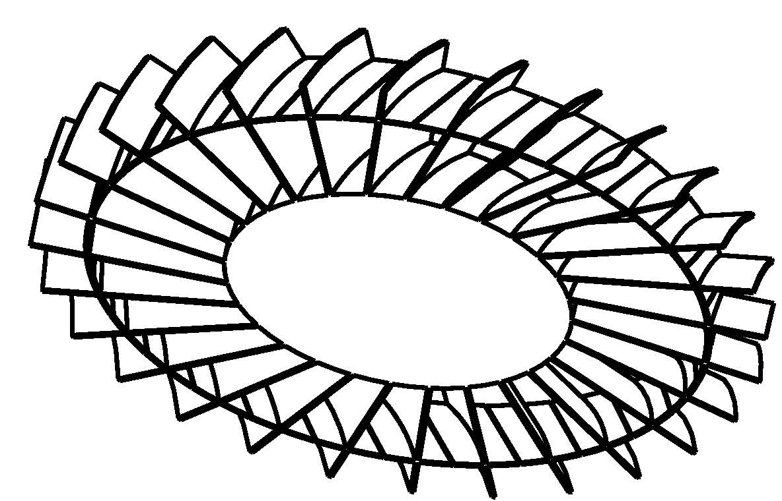
图1带凸肩叶片结构
(a) 简化模型
(b) 坐标系
图2 凸肩叶片的简化模型及坐标系
当叶片振动时, 凸肩接触面相互摩擦, 可逸散振动能量起到阻尼减振的作用。文中凸肩之间预紧力保证叶片在振动过程中不脱离，本文讨论摩擦对叶片弯曲振动的影响，壳板凸肩叶片考虑几何非线性、凸肩摩擦以及阻尼的非线性振动微分方程：
(2)
式中： 摩擦因数，凸肩接触面预紧力， 、分别表示凸肩上下接触面之间摩擦力的方向。叶片在弯曲振动一个周期内摩擦力方向不断改变，假设叶片从平衡位置向下开始振动，在以及周期内，、为正号；在以及周期内，、为负号。
选取壳板凸肩叶片的几何参数及材料参数如下：展弦比为；；；
；；。
利用两振型Galerkin展式
(3)
式中,(m=3,4, n=0)是壳板叶片弯曲振动的振型函数，表达式为：
(4)
式中、、、、、、、为振型系数。
进行离散化，经过适当的整理可得到模态方程组：
(5)
令，则方程(5)可写成矩阵形式：
(6)
其中矩阵B、N、M、H的具体表达式见附录。
为了应用平均法进行分析，构造矩阵： (7)
则矩阵与矩阵B具有相同的特征值，。
设U、V分别为矩阵B、矩阵的特征值所对应的特征向量组成的矩阵。
令： ， ，
，，并用矩阵前乘式(6)得微分方程的标准形式：
(8)
式中：是小参数，矩阵、、是经过上述变换后的新矩阵。
令：，并设激振力频率在某一固定频率附近变化，即
(9)
式中：是微小量。
将展成幂级数，并保留的一次项，令：，，则式(8)可展开为：
(10)
其中、、、，、、、，、分别是矩阵、、的元素。
引入振幅和相角并作如下变换：
(11)
式中：，。
将式(11)对时间求导，并将其代入式(10)，应用平均法，当或时，得平均化方程组：
(i=1,2)(12)
其中、、、(i=1,2)为平均化积分系数。
由式(12)可得到振幅方程为：
(i=1,2) (13)
由于叶片在振动过程中相邻凸肩摩擦力方向不断变换，系统的振动具有不连续性，这给问题的分析带来了很大的困难。为了解决系统振动不连续问题，从而比较清晰地研究系统的非线性振动特性，本文以摩擦力为正、负方向分别描绘出一条幅频特性曲线来描述系统的第一阶、第二阶振动特性如图3、图4所示。叶片实际振动情况是：随着摩擦力方向周期变换一次，系统的振动也以为周期在两个频域的幅频特性曲线上来回跳跃。从而有效地抑制了凸肩叶片系统的振动响应幅值。
图3第一阶幅频特性曲线
图4第二阶幅频特性曲线
由图3、图4可知，系统存在多幅值现象、滞后现象和跳跃现象，出现不稳定解，且在某些参数点处具有运动性态发生变化的分岔特性，表现出较为复杂的非线性动力学特性。
为了更深入地了解系统周期解的变化过程及其非线性动力学性质，应用奇异性理论研究了系统平均方程的静态分岔以及全局动态分岔特性。
2 平均方程的静态分岔
由式(13)可得：
(14)
式中：，，，。
作坐标平移，令代入式(14)，得：
(15)
式中：，，。
取，则的普适开折：
(16)
比较式(15)、(16)
为的一个开折，既是系统物理参数的组合，又是开折参数。转迁集。
其中分岔集、滞后集、双极限点集分别为
,,。
转迁集把参数平面分成如图5所示的三个子区域。图5反映了当系统受扰时可能出现的各种分岔性态，并给出了分岔集、滞后集以及各子区域的开折参数值所对应的分岔图，其中区域II是不可实现的。
分析图5可知，系统的振幅曲线为空间双翼尖点的普适开折的部分开折。当开折参数值处在曲线、、L以及点C上时分岔是稳定的，否则分岔是不稳定的。
3 平均方程的全局动态分岔
通过以上讨论，知道参数变化时引起系统拓扑结构的变化，本节研究系统平均方程的全局动态分岔，将具体给出整个参数空间中不同参数集合上平均方程的全局动态性质。
引入新变量并作如下变换：
(i=1,2) (17)
利用式(17)将式(12)转换到直角坐标中，整理得：
(i=1,2)(18)
式中：，，。
令式(18)中 ，以及式(18)关于()的雅可比矩阵的行列式为0（其中矩阵的具体形式见附录）。得到由下列曲面围成的不同区域。
(i=1,2) (19)
当系统发生第一阶共振时，由式(19)得到由下列两曲面围成的以,,为开折参数的三维分岔图，如图6所示。
(20)
其中。
由式(20)，当时，得
(21)
经分析可知，参数位于图6中区域时，系统仅有一个稳定的焦点，对应式(18)有一个稳定平衡点；当参数变化穿越曲面和时，系统在一个焦
点的基础上跳出一个鞍结点，式(18)有一个稳定平衡点和一个不稳定平衡点；当参数变化进入区域时，系统的鞍结点破裂出一个鞍点和焦点，此时系统有两个焦点和一个鞍点，式(18)有两个稳定平衡点和一个不稳定平衡点；当系统参数位于曲线上时，系统只有唯一的结点，式(18)有一个稳定平衡点。
当系统发生第二阶共振时，由式(19)得到由下列曲面围成的以,,为开折参数的分岔图，如图7所示。
(22)
其中。
由式(22)，当时，得
(23)
当参数位于图7中区域时，系统仅有一个稳定的焦点；当参数变化穿越曲面和时，系统有一个焦点和一个鞍结点；当参数变化进入区域时，系统有两个焦点和一个鞍点；当系统参数位于曲线上时，系统只有唯一的结点。

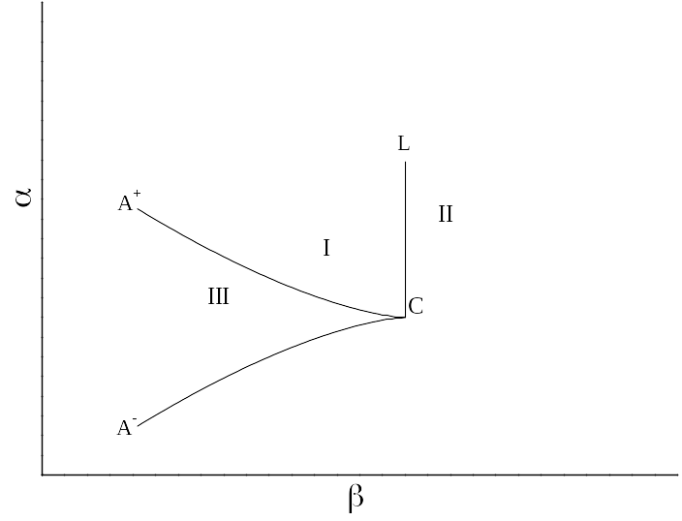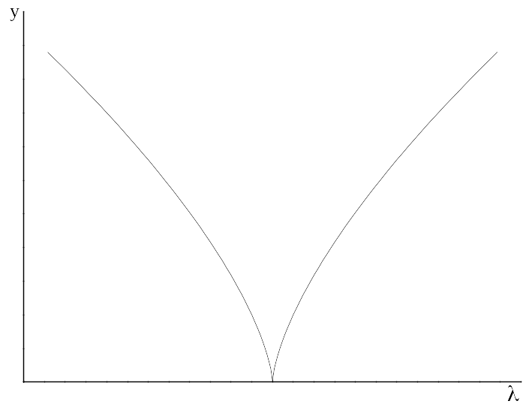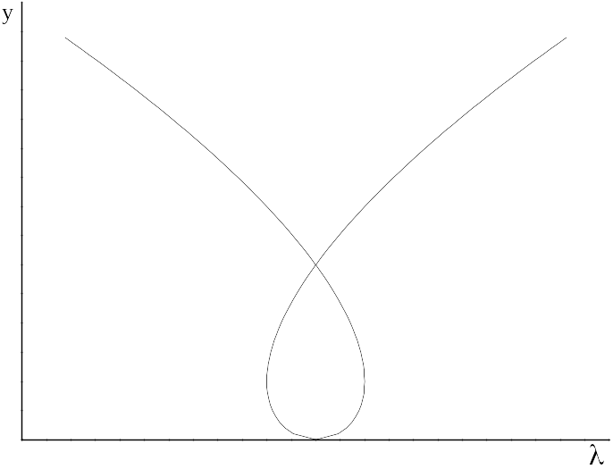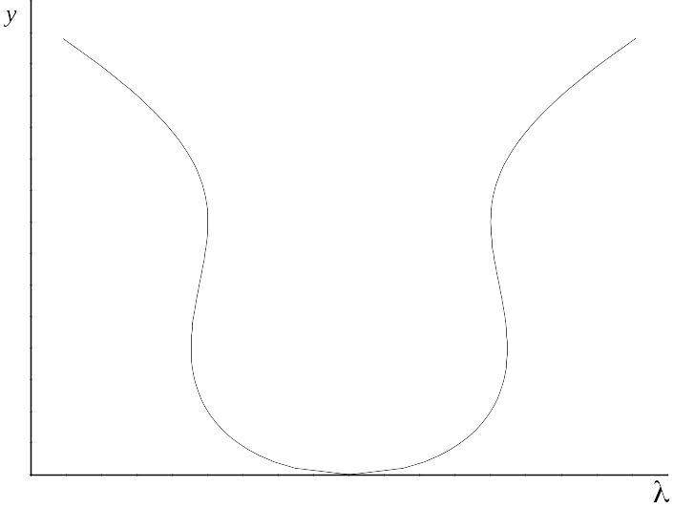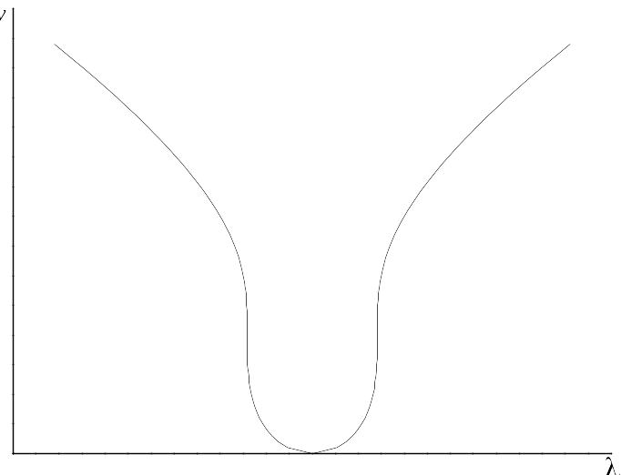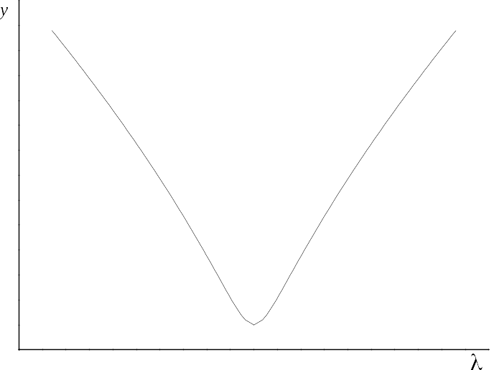
图5静态分岔图
图6 第一阶共振三维分岔图 图7 第二阶共振三维分岔图

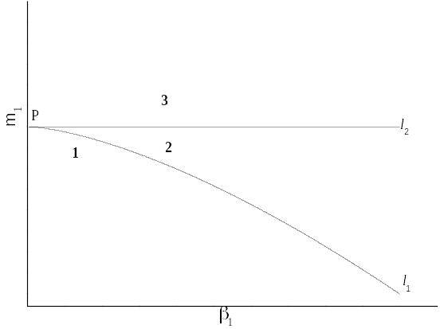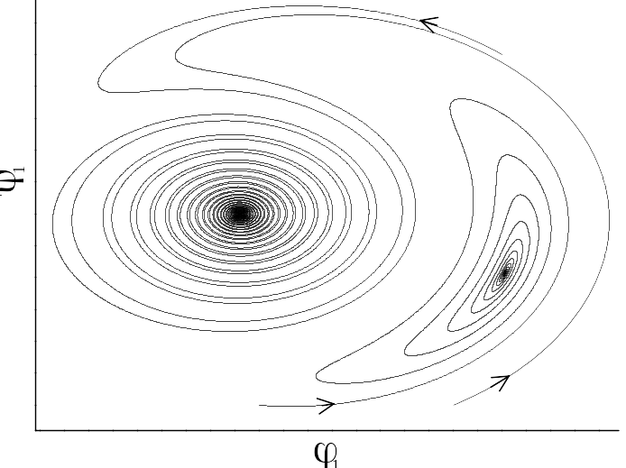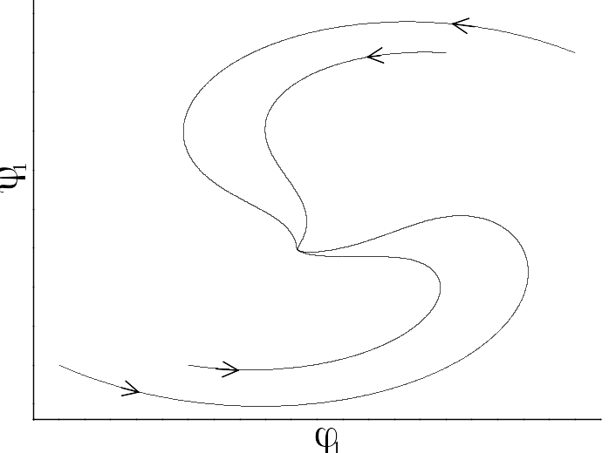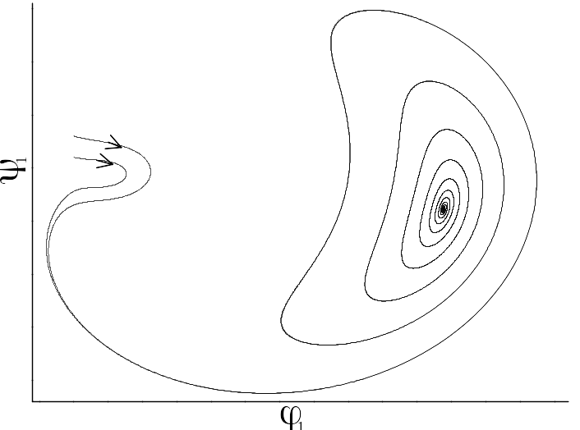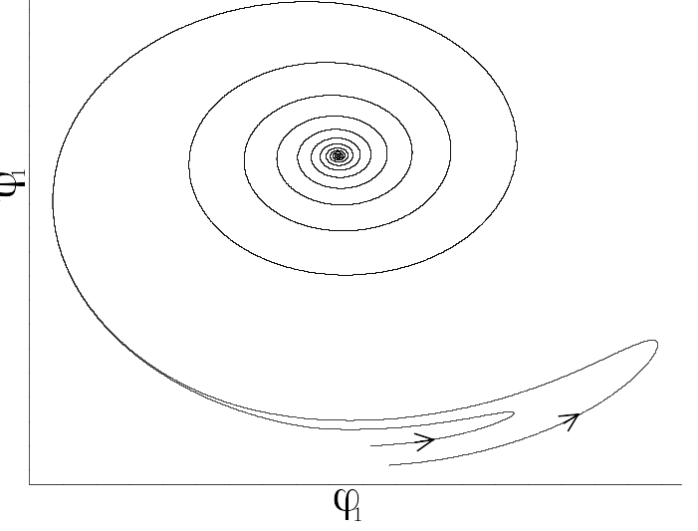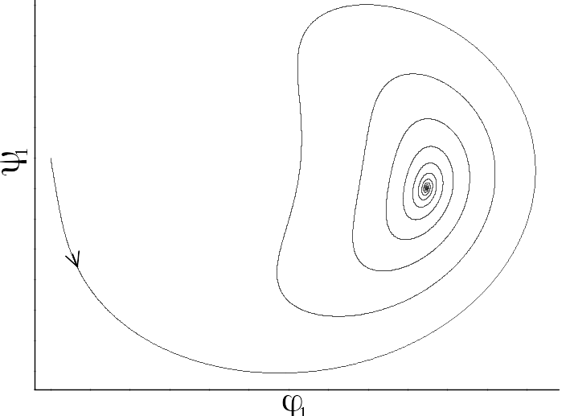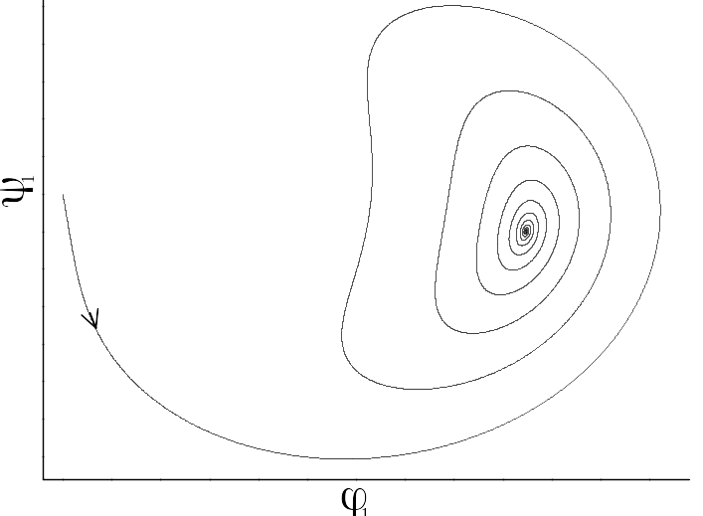
图8第一阶共振二维分岔图
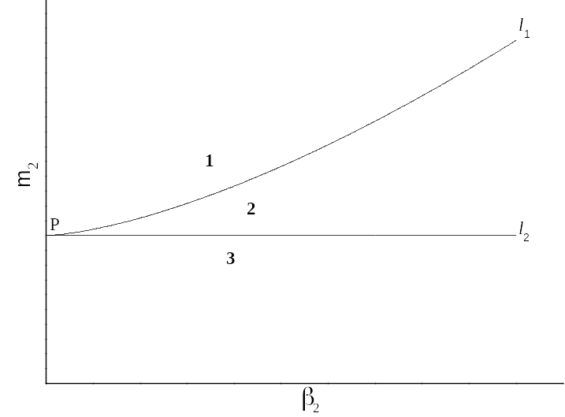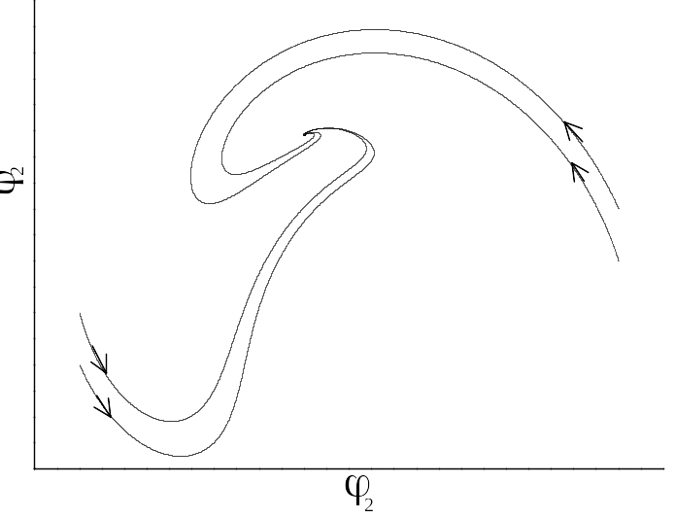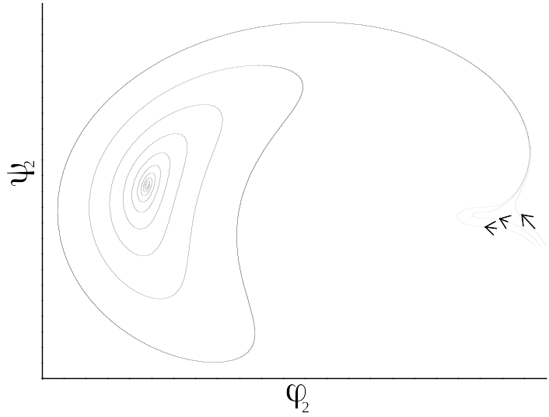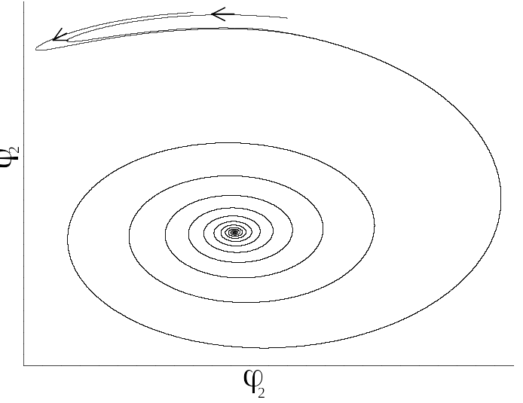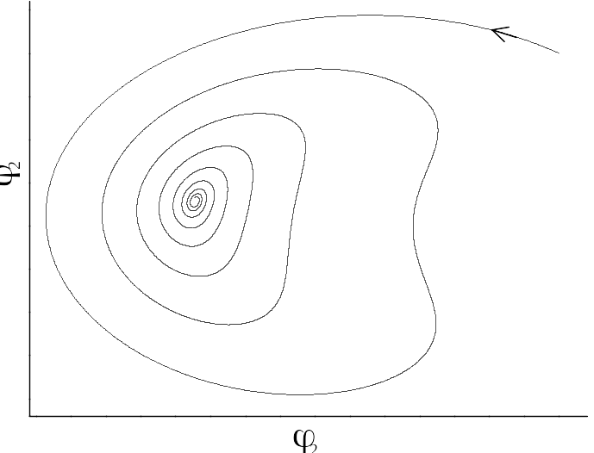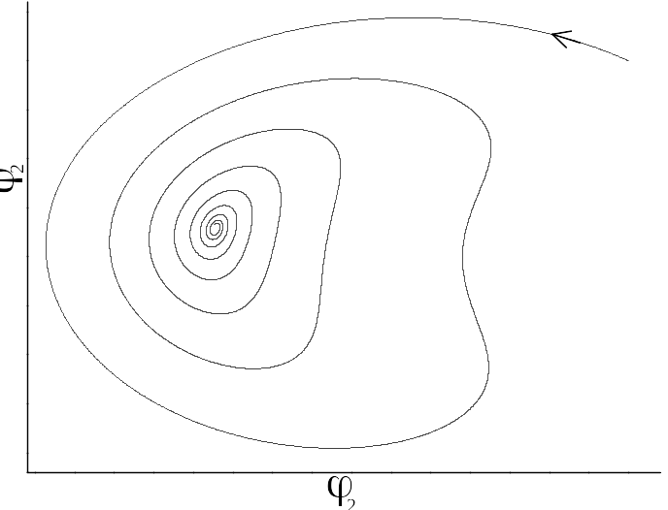
图9 第二阶共振二维分岔图
表1 图6与图8各区域对应关系
图6 | 区域 | 区域 | 曲面 | 曲面 | 曲线
图8 | 区域2 | 区域1、3 | 曲线 | 曲线 | 点
表2 图7与图9各区域对应关系
图7 | 区域 | 区域 | 曲面 | 曲面 | 曲线
图9 | 区域2 | 区域1、3 | 曲线 | 曲线 | 点

为了直观的分析参数变化时系统拓扑结构的变化，取，当系统发生第一阶共振时，将三维分岔图6投影到以为参数的二维分岔图上如图8所示，其中各区域对应关系如表1。当系统发生第二阶共振时，将三维分岔图7投影到以为参数的二维分岔图上见图9，其中各区域对应关系如表2。二维分岔图8、图9分别包含了图6、图7中各区域所有可能的分岔现象，同时给出了各分岔区域的相轨迹。
经分析可知，系统第一阶共振以曲面、及曲线为界，第二阶共振以曲面、以及曲线为界，参数在变化过程中，系统的拓扑结构、周期解的数目和稳定性都发生了变化。即系统参数处在曲面、和曲线或曲面、及曲线上时，系统具有运动性态发生变化的分岔特性。
表3、表4列出了分岔图和幅频特性曲线的对应关系也是系统的拓扑结构变化与周期解的个数之间的对应关系。随着系统参数的改变，幅频曲线发生分岔，周期解的数目发生变化，同时出现不稳定解。其中不稳定的周期解分别对应着图3、图4幅频特性曲线的虚线部分。当阻尼、激振力幅值一定时，激振频率存在两个临界値，在此系统出现平衡点分岔；当仅改变阻尼或激振力幅值时，具有类似的分岔性质。
表3系统一阶分岔图6和幅频特性曲线图3对应关系
分岔图6 | 幅频曲线图3 | 周期解数目及稳定性
区域 | 单值区 | 一个稳定
曲面、 | 单値和多値过渡区 | 一个稳定  (一个不稳定)
区域 | 多值区 | 两个稳定  (一个不稳定)
表4系统二阶分岔图7和幅频特性曲线图4对应关系
分岔图7 | 幅频曲线图4 | 周期解数目及稳定性
区域 | 单值区 | 一个稳定
曲面、 | 单値和多値过渡区 | 一个稳定  (一个不稳定)
区域 | 多值区 | 两个稳定  (一个不稳定)
分岔图6、7的物理意义：壳板凸肩叶片参数通过区域或时系统以中心平衡位置为中心作周期运动；参数穿越曲面、、或曲面、时，叶片发生屈曲；参数进入区域或，叶片发生屈曲后产生两个稳定平衡位置，至于叶片系统将以哪个稳定平衡位置为中心作周期运动取决于系统初始的运动状态；参数处在曲线或曲线上时，任意小的适当的扰动都会使叶片系统发生失稳。
4 结 论
本文应用Donnell’s简化壳理论建立了壳板凸肩叶片的非线性波动方程，并考虑了几何非线性、阻尼、凸肩接触面正压力、摩擦力等因素。利用平均法研究了壳板凸肩叶片系统的静态和动态分岔特性，分别给出了系统的静态和全局动态分岔图，得到了各分岔现象之间的变化关系。
由于凸肩之间摩擦力方向的周期性变化，导致系统的非线性幅频特性曲线不连续，以摩擦力为正、负方向分别描绘出一条幅频特性曲线来描述系统特有的振动特性。则随着摩擦力方向周期变换一次，系统的振动也以为周期在两个频域的幅频特性曲线上来回跳跃，从而使叶片的振动响应大幅降低。
通过对壳板凸肩叶片系统分岔特性的研究可以发现，选择适当的参数可以使系统处在不同的周期运动，并从这些分岔解中选择最为理想或者综合评价指标最佳的运动形式，从而为凸肩叶片系统的动力学优化设计以及稳定性控制提供理论依据。
参考文献：
[1] O.Rand. Experimental Study of the Natural Frequencies of Rotating Thin-Walled Composite Blades[J].Thin-Walled Structures,1995,21:91-207.
[2] Bhat MM,Ramamurti V,Sujatha C. Studies on the determin-
Ation of natural frequencies of industrial turbine blades[J]. Journal of Sound and Vibration,1996,196(5):681-703.
[3] Li JZ,Lie ST,Cen ZZ. Numerical analysis of dynamic behavior of stream turbine blade group[J]. Finite Elements in
Analysis and Design, 2000, 35(4): 337-348.
[4] Ender Cigeroglu1,H. Nevzat Ozguven. Nonlinear vibration analysis of bladed disks with dry friction dampers[J]. Journal of Sound and Vibration,2006, 295: 1028-1043
[5] 李健,郭星辉,魏伟明. 组合凸肩叶片的固有特性分析[J]. 工程力学,2007,24(8):151-155.
[6] Leissa AW,Ewing MS. Comparison of beam and shell theories for the vibrations of thin turbomachinery blades [J].Eng Power 1983,105:383–92.
[7] Dokainish MA,Rawtani S. Vibration analysis of rotating
cantilevered plates[J]. Numer Meth Eng 1971,3:233–48.
[8] Young-Jung Kee,Ji-Hwan Kim. Vibration characteristics of initially twisted rotating shell type composite blades[J]. Composite Structures, 2004, 64:151-159.
[9] Griffin J.H,Menq C-H. Friction Damping of Circular Motion and Its Implication to Vibration Control[J].Journal of
Vibration and Acoustics,1991,113:225-229.
[10] Choi ST,Chou YT. Vibration analysis of elastically supported turbomachinery blades by the modified differential quadrature method[J]. Journal of Sound and Vibration, 2001, 240(5): 937-953.
[11] Lim HS,Chung JT,Yoo HH. Modal analysis of a rotating multi-packet blade system[J]. Journal of Sound and Vibration, 2009, 325(3): 513–531.
[12] 洪杰,史亚杰,刘书国,朱梓根. 带凸肩叶片非旋转状态减振特性试验[J].北京航空航天大学学报,2006,32(10):1174-
1179.
[13] B.O.Al-Bedoor,A.A.Al-Qaisia. Stability analysis of rotating
blade bending vibration due to torsional excitation[J]. Journal of Sound and Vibration, 2005, 282: 1065-1083.
[14] Bo-Wun Huang,Jao-Hwa Kuang. Variation in the stability of a rotating blade disk with a local crack defect. Journal of Sound and Vibration, 2006, 294(3): 486–502.
[15] 王立刚,胡超,黄文虎. 叶片-转子-轴承系统的非线性动力学问题研究[J]. 应用力学学报, 2007, 24(2): 169-174.
[16] 曹庆杰,张天德,李久平. Duffing方程的静态与动态分岔特性研究[J]. 应用数学和力学, 1999, 20(12): 1309-1316.

附录：
(A1a)
(A1b)
(A1c)
(A1d)
，下角标s表示式(18)在奇点处的值。 (A2)
A Study of the Bifurcations Characteristics for Shrouded Blade
of Cylindrical Panel
LI Hongying^{1,2} , XIE Liyang¹ , *GUO Xinghui²
(1. College of Mechanical Engineering and Automation, Northeastern University, Shenyang 110004, China;
2. Institute of Applied Mechanics, Northeastern University, Shenyang 110004, China.）
Abstract: This paper studies the static and global dynamic bifurcations for shrouded blade of cylindrical panel. Using Donnell’s nonlinear shallow-shell theory, the non-linear equation of vibration is obtained and is discretized by Galerkin method, in which frictions between shrouds, damping and geometric nonlinearity are taken into account. The averaging method is applied to study the system, and averaged equation and bifurcation equation are obtained. Using singularity theory, the transition set and bifurcation diagrams are presented. By studying global behaviors of averaged equation, the changing process of the periodic solutions for averaged system and its nonlinear dynamic characteristics are obtained, while the systematic parameters of shrouded blade of cylindrical panel change in different periods. The study on the bifurcation characteristics for shrouded blade of cylindrical panel can therefore provide a theoretical basis for the optimal dynamic design and stability control of blades.
Key words: shrouded blade of cylindrical panel; nonlinearity; friction; averaging method; bifurcation
作者简介：李红影(1981-)，女，讲师，博士研究生，电话：13555718084，Email: Lihy@mail.neu.edu.cn。
谢里阳(1962-)，男，教授，博士研究生导师；
通讯作者：郭星辉(1952-)，男，教授 (E-mail:guoxinghui@mail.neu.edu.cn)。

